ข้อมูลผู้บริหารสถานีตำรวจภูธรคลองแดน
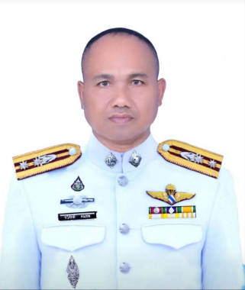
พ.ต.ท.ทวีศักดิ์ คงเทพ
สว.สภ.คลองแดน
โทร 081 893 2367
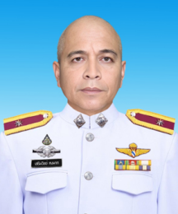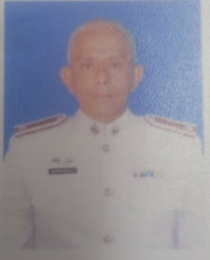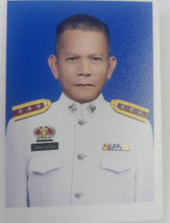
ร.ต.ต.เสริมวิทย์ คงมาก ร.ต.ต.ยุทธศักดิ์ ฉันทวีโรจน์ ร.ต.อ.วัชรินทร์ ฉันทวีโรจน์
รอง สว.(ป.) สภ.คลองแดน รอง สว.(ป.) สภ.คลองแดน รอง สว.(สอบสวน) สภ.คลองแดน
098 061 7906 080 353 9194 084 860 2558
สถานถาพกำลังพล
อัตรากำลัง ชั้นสัญญาบัตรและชั้นประทวน สถานีตำรวจภูธรคลองแดน
ข้อมูล ณ 1 มีนาคม 2569

 | อัตราอนุญาต | อัตราคนครอง | อัตราว่าง | ไปช่วย | มาช่วย
ชั้นสัญญาบัตร | 11 | 2 | 9 | 0 | 2
ชั้นประทวน | 16 | 13 | 3 | 1 | 0
รวม | 27 | 15 | 12 | 1 | 2

กำลังปฏิบัติหน้าที่จริง 16 นาย ( สัญญาบัตร 4 นาย , ประทวน 12 นาย )

